Муниципальное бюджетное дошкольное образовательное учреждение
«Детский сад № 15»
Шатурского муниципального района Московской области

План-конспект НОД по изодеятельности
На тему:
«Портрет героя Великой Отечественной Войны
1941-1945г.»

Подготовила и провела
воспитатель-преподаватель
по изодеятельности:
Калуцкая Н.Ю.

Шатура 2014г.

ВИД ЗАНЯТИЙ: тематическое рисование (рисование по воображению).
ЦЕЛЬ: с помощью изобразительного искусства почувствовать и передать в рисунках величие духа людей военного поколения
ЗАДАЧИ:
Образовательная: Продолжать знакомство с жанрами изобразительного искусства - портрет. Вызвать интерес к поиску изобразительно – выразительных средств, позволяющих раскрыть образ Героя Великой Отечественной Войны более точно, полно, индивидуально.
Развивающая: Развивать художественный вкус, самостоятельность.
Воспитательная: Воспитывать в детях уважение к людям, отстоящим мир на земле, веру в торжество справедливости и правды, прививать уважение к участникам Великой Отечественной войны 1941 – 1945 г.г., чувство любви и заботы к старшим.
Оборудование и материалы :
а) Для педагога.
Презентация для показа на интерактивной доске.
Карта с основными сражениями Великой Отечественной войны,
плакаты «Нам нужен мир!».
Рисунки и репродукции на военную тему,
портреты ветеранов Великой Отечественной войны «В боях отстояли Отчизну свою».
Инструкционные карты: поэтапное выполнение портрета человека,
опорные рисунки для показа этапов работы.
б) Для детей.
Листы бумаги, цветные карандаши, гуашь, кисти, баночки с водой, салфетки бумажные и матерчатые.

МЕТОДЫ ОБУЧЕНИЯ: словесный (объяснение, рассказ), наглядный (образцы, иллюстративный материал), практический (рисование).

Ход занятия
Воспитатель:
В мае весь наш народ торжественно отмечает очередную годовщину Победы советского народа в Великой Отечественной войне. Все мы родились и выросли в мирное время. Всё, что принадлежит нам, - наша любимая Родина с её просторами и богатствами, наш дом и детский сад, школа, существуют сегодня потому, что наши деды и прадеды мужественно сражались за свободу и независимость Родины в 1941-1945 годах. Они победили страшного и жестокого врага - фашизм.

Но вот сегодня день особенный у нас.
Счастливый день, великий День Победы.
Его добились наши прадеды и деды,
И мы о нём расскажем вам сейчас.
Вот сорок первый год, конец июня.
И люди спать легли спокойно накануне.
Но утром уже знала вся страна,
Что началась ужасная война.

Каждый день Великой Отечественной войны на фронте и в тылу был подвигом, проявлением беспредельного мужества и стойкости советских людей, верности Родине.
В России нет ни одной семьи, которую бы война обошла стороной. В один дом приносили похоронку, в другой возвращались искалеченные солдаты, в третьем росли дети – сироты.
Более двадцати миллионов сыновей и дочерей потеряла наша Родина в этой войне. Каждый девятый житель нашей страны не вернулся с войны. Вдумайтесь в эти цифры! Такой ценой завоёвано всему человечеству право на жизнь, радость и труд.

Фашистских оккупантов побеждали.
До самого Берлина немцев гнали.
Был взят Берлин, и на рейхстаг
Был гордо водружён наш флаг.

Звучит песня «День Победы» сл.В.Харитонова, муз. Д.Тухманова.

И вот наступил он – великий долгожданный день – День Победы! Этого праздника люди ждали 1448 дней. Ликовал весь народ, узнав об окончании войны. На улицах в тот день люди пели, танцевали, незнакомые обнимали друг друга, поздравляли с Победой. Многие плакали.
Каждый год 9 Мая наш народ вспоминает грозные годы войны, чтит память павших, кланяется живым, прославляют победителей.

Кто же были победители? А были это простые мужчины и женщины, еще не старые, а большинстве совсем молодые люди. Простые юноши и девушки.
Давайте и мы вспомним сегодня их подвиг и нарисуем портрет Героя!
Это может быть портрет совсем молодого человека, в то время в далеком 1945году. Одет он был в выцветшую гимнастерку, на голове пилотка, а на груди обязательно награда. Это может быть и мужчина и женщина.
А может быть и совсем другой портрет – портрет ветерана. Портрет героя – пожилого человека. Давно, в 1945году он был молод, а сейчас он стал старше, у него появились морщины и седые волосы, но он все равно Герой. Это пожилой человек, бабушка или дедушка, одет он может быть в обычную одежду, но на груди он все равно носит свои награды.
Подумайте, какого героя вы хотите изобразить и какими материалами будет выполнен ваш рисунок (краски гуашь или цветные карандаши). Портрет может быть выполнен во весь рост.

Воспитатель напоминает правила рисования портрета:

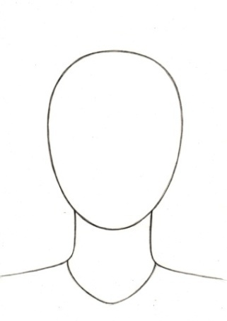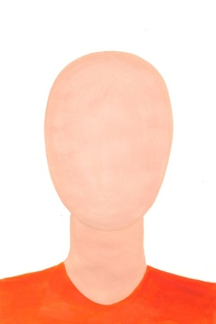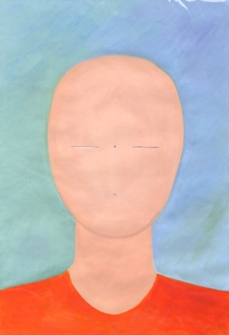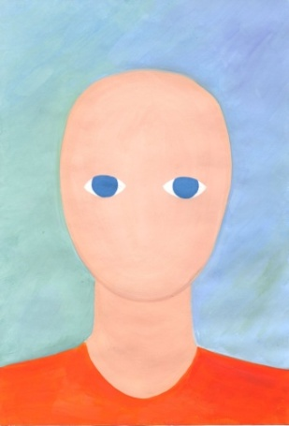

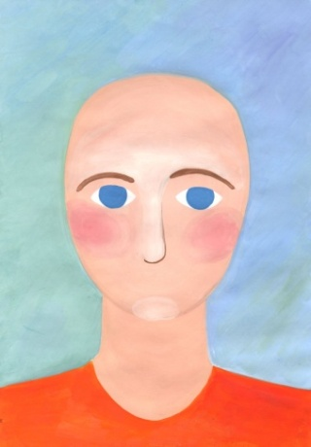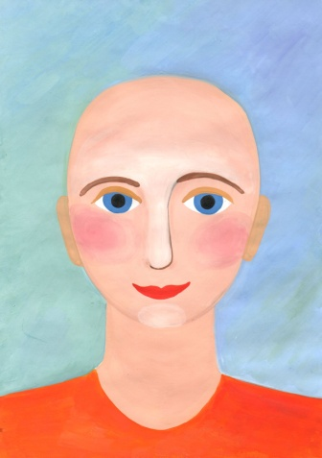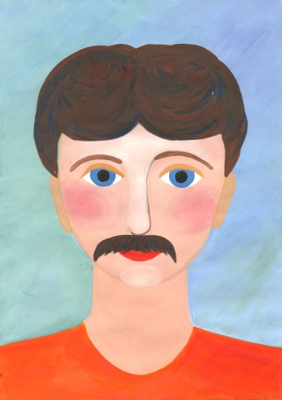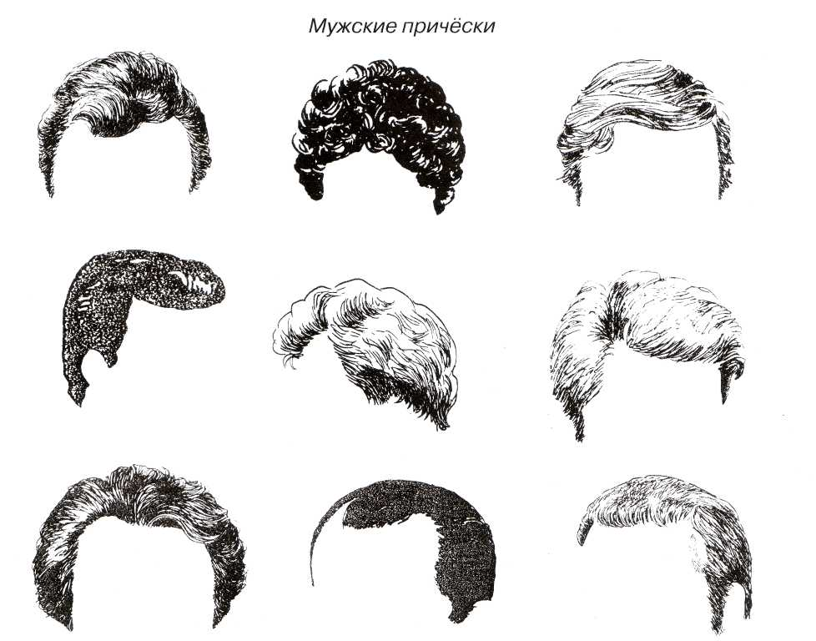
- Овал лица.
- Фон.
- Линия и форма глаз (в центре головы).
- Бровь, переходящая в линию носа.
- Губы.
- Линия роста волос (рисование волос).
- Дополнительные элементы (прическа, усы, пилотка, галстук и т.д.)
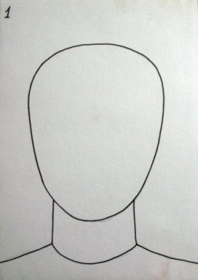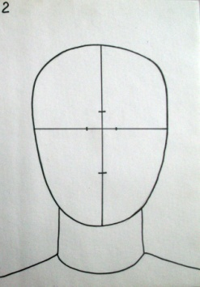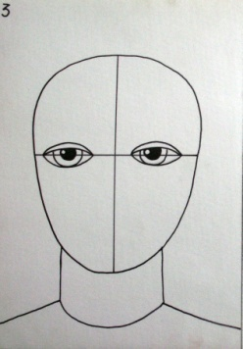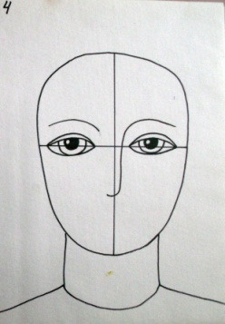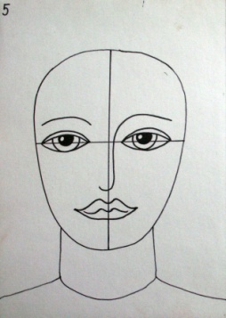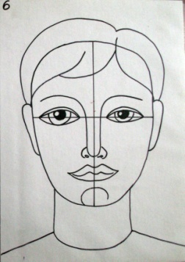

Воспитатель напоминает, как нарисовать портрет пожилого человека карандашам: нарисовать контур лица, морщинки коричневым карандашом, а лицо закрасить слабым нажимом оранжевого карандаша, волосы, усы и бороду изобразить штрихами черным или голубым карандашом.
В процессе рисования воспитатель обращает внимание на те, или иные особенности лица пожилых людей.
Дети приступают к рисованию портрета.
В конце занятия проводится выставка «Портрет Героя».

СПИСОК ЛИТЕРАТУРЫ
- Коротеева Е.И./ под редакцией Неменского Б.М. "Изобразительное искусство" (2 класс).
- http://biography.sgu.ru
- http://www.navoshode.ru
- http://fotiko.ru
- http://negani.com/photo/10586-velikaya-otechestvennaya-voyna

Работы детей

